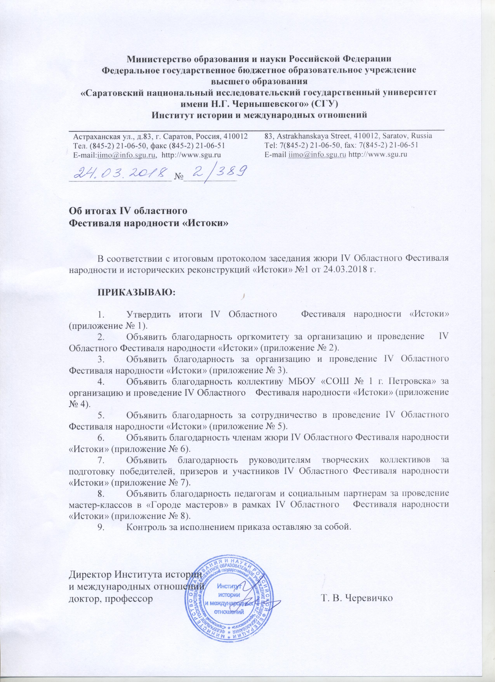

Приложение №1
к приказу ИИ и МО им. Н.Г.Чернышевского
№2/389 от 24.03.2018

Итоги IV Областного Фестиваля народности «Истоки»

Номинация « Историческая мозаика»

№ | ОО | Руководители | Название  мини-спектакля | Рейтинг
1 | МБОУ ООШ с.Сосновоборское Петровского района | Денисова О. Н.  Казанцева Г. Г. | «Ветер войны» Спектакль - аллегория | III место
2 | МОУ «СОШ п.Дубки Саратовского района Саратовской области» | Спивак Е. П.  Андрюхина З.А.,  Шахбазова Т. Ю., | «…Если Бог за нас, то кто против нас» | I место
3 | МБОУ «ООШ п.Пригородный» Петровского района | Михайлова С.С. | 100 летию создания Красной армии посвещается… | Грамота за активное участие
4 | МОУ «СОШ№1г.Петровска | Хрусталькина В.Ф. | «Вот злонравия достойные плоды» сцена из комедии Д.И. Фонвизина «Недоросль» | III место
5 | МУДО «ДШИ им. С.Н.Кнущевицкого» | Харькина Н.В. | «Свои люди-сочтемся»А.Н Островский | II место
6. | Коллектив педагогов Петровского района : Денисова О.Н., Шамаева В.В., Видяшева Е.Н., Венедиктов Ю.П., Скосырский А.В., Матюхина Ю.А.,Полевова Л.Ю., Зубанова Е.Н. | Денисова О.Н. | «Смешные люди» | I место

Номинация « Ожившая картина»

№ | ОО | Руководители | Название  мини-спектакля | Рейтинг
1. | МБОУСОШ№3 г.Петровска | Панкина А.А  Табарова Н.К.  Коровина Н.А | Сватовство майора | I место
2. | МОУ «СОШ п.Дубки Саратовского района Саратовской области» | Спивак Е. П.  Андрюхина З.А.,  Шахбазова Т. Ю., | Косцы | II место

Номинация «Этнографические зарисовки»

№ | ОО | Руководители | Название  мини-спектакля | Рейтинг
1. | МБУ ДО «ДЮЦ» г. Петровска | Кудашкина Е. В. | "Весна – красна, приди с солнышком!" | III место
2. | МБОУСОШ с. Таволожка Петровского района | Иванова Л.В.  Зайченко М.В  Иванова Г.В. | «Ивана Купала» | I место
3. | МБОУООШ с.Т.Пакаевка Петровского района | Сайфетдинова М.Р.  Шабаева Т.М. | «Никах».Обряд бракосочетания мусульман. | ---
4 | МБОУ ООШ с.Сосновоборское Петровского района | Денисова О. Н., Казанцева Г. Г. | Масленица.» Юмористическая театрализация праздника | II место
5. | МБОУООШ с.Вязьмино Петровского района | Долбина В.А..Суренина ГА, Осипова Н.А. | « Деревенские посиделки « | III место

Номинация «Музыкальная шкатулка

№ | ОО | Руководители | Название  мини-спектакля | Рейтинг
1. | МОУ «СОШ№1г.Петровска | Щербакова И.В., Полевова Л.Ю. Шамаева В.В. | « Не доиграли. Не долюбили . Не дожили…» | I место
2 | МОУ «СОШ п.Красный Текстильщик Саратовского района Саратовской области» | Евграфова Н.А. | Моя Россия | II место
3 | МБОУСОШ  с.Таволожка | Краева О.И., Куприянова Н.В., Мигачева Т.А., Безобразова Ю.И. | Музыкально-литературная композиция «Над Россией моей» | II место
4 | МАУ ДО «Центр детского творчества города Аткарска Саратовской области» | Зотова Т.П | Заветный камень | I место
5. | МОУ «СОШ п.Дубки Саратовского района Саратовской области» | Спивак Е. П.  Андрюхина З.А.,  Шахбазова Т. Ю., | Музыкальные рассветы | I место

Приложение №2
к приказу ИИ и МО им. Н.Г.Чернышевского
№2/389 от 24.03.2018

Объявить благодарность оргкомитету
за организацию IV Областного Фестиваля народности «Истоки»

1.Попковой Н.В., заместителю директора ИИ и МО СГУ им.Н.Г. Чернышевского, кандидату философских наук, доценту
2.Ухановой Н.К., начальнику управления образования администрации Петровского муниципального района;
3.Макаренковой Е.С., руководителю МКУ "Методико-правовой центр» Петровского муниципального района;
4. Курбатовой Н.А., методисту МКУ "Методико-правовой центр» Петровского муниципального района;
5. Коржан В.В., методисту МКУ «Методико-правового центра» Петровского муниципального района»
6. Захарикову А.П., председателю Саратовской региональной общественной организации «Нижневолжское археологическое общество»
7. Матюхиной Ю.А., сотруднику Саратовской региональной общественной организации «Нижневолжское археологическое общество»,
8. Усольцевой Т.А.., главному редактору газеты «Петровские вести»
9. Кирееву Н.Н., директору МОУ «СОШ№1г.Петровска»
10. Мокрецовой Н.Н. , заместителю директора по УР МОУ «СОШ№1г.Петровска»
11.Потаповой И.А., заместителю директора по ВР МОУ «СОШ№1г.Петровска»

Приложение №3
к приказу ИИ и МО
им. Н.Г.Чернышевского
№2/389 от 24.03.2018

Объявить благодарность
за организацию и проведение IV Областного Фестиваля народности «Истоки»

1.Учаевой В.В., руководителю РМО учителей технологии и музыки Петровского района
2.Щербаковой И.В., руководителю РМО учителей истории, обществознания, географии и ОРКСЭ Петровского района .

Приложение №4
к приказу ИИ и МО
им. Н.Г.Чернышевского
№2/389 от 24.03.2018

Объявить благодарность коллективу МОУ «СОШ №1г.Петровска » за организацию и проведение IV Областного Фестиваля народности «Истоки»

- Кирееву Н.Н., директору МОУ «СОШ№1г.Петровска »;
- Мокрецовой Н.Н., заместителю директора по учебной работе МОУ «СОШ №1г.Петровска »;
- Потаповой И.А., заместителю директора по воспитательной работе МОУ «СОШ№1г.Петровска»;
- Потаповой О.В., заместителю директора по ОХР МОУ» СОШ №1»;
- Шамаевой В.В., учителю музыки МОУ «СОШ№1г.Петровска »;
- Полевовой Л.Ю., учителю географии МОУ «СОШ№1г.Петровска »;
- Видяшевой Е.Н., учителю начальных классов МОУ «СОШ№1г.Петровска »;
- За помощь в организации и проведении фестиваля учащимся: 7А , 8А, 8Б ,11А классов МОУ «СОШ№1г.Петровска ».

Приложение №5
к приказу ИИ и МО
им. Н.Г.Чернышевского
№2/389 от 24.03.2018

Объявить благодарность за сотрудничество в проведение IV Областного Фестиваля народности «Истоки»

1.Балацкой С.А., и.о.директора МАУДО «Центр детского творчества города Аткарска Саратовской области»
2.Денисовой О.Н., заместителю директора по УВР , учителю истории МБОУООШ с.Сосновоборское Петровского района
3. Зубановой Е.В., учителю географии ГБОУСО «Санаторная школа –интернат»г.Петровска
4. Венедиктову Ю.П., учителю истории и обществознания МБОУСОШ№3г.Петровска
5.Скосырскому А.В., учителю технологии МБОУСОШ№3г.Петровска
6.Казанцевой Г.Г., учителю музыки МБОУООШ с.Сосновоборское Петровского района
7. Евграфовой Н.А.. учителю истории и обществознания МОУ «СОШ п.Красный Текстильщик Саратовского района Саратовской области»
8. Спивак Е. П., учителю русского языка и литературы МОУ «СОШ п.Дубки Саратовского района Саратовской области»
9.Андрюхиной З. А., учителю истории, обществознания, МХК МОУ «СОШ п.Дубки Саратовского района Саратовской области»
10.Шахбазовой Т. Ю., учителю ИЗО МОУ «СОШ п.Дубки Саратовского района Саратовской области»

Приложение №6
к приказу ИИ и МО
им. Н.Г.Чернышевского
№2/389 от 24.03.2018

Объявить благодарность членам жюри IV Областного Фестиваля народности «Истоки»

- Ереминой О.А., режиссеру актерского мастерства ;
- Матюхиной Ю.А., сотруднику Саратовской региональной общественной организации «Нижневолжское археологическое общество»,
- Курбатовой Н.А., методисту МКУ "Методико-правовой центр» Управления образования администрации Петровского муниципального района;
- Архиповой С.А.., методисту МКУ «Методико-правового центра» МОУ Петровского муниципального района»;
- Балацкой С.А., и.о.директора МАУДО «Центр детского творчества города Аткарска Саратовской области»
- Евстифеевой А.А., учителю музыки и ОРКСЭ МБОУООШ с. Березовка-1я
- Левагиной Е.В., учителю музыки МБОУООШ37 г.Петровска
- Полевовой Л.Ю., учителю географии МОУ «СОШ№1г.Петровска»

Приложение №7
к приказу ИИ и МО
им. Н.Г.Чернышевского
№2/389 от 24.03.2018

Объявить благодарность руководителям творческих коллективов за подготовку победителей, призеров и участников IV Областного Фестиваля народности «Истоки»

- Михайловой С.С., учителю ОРКСЭ , русского языка и литературы МБОУООШ п.Пригородный Петровского района ;
- Денисовой О. Н., учителю истории МБОУООШ с. Сосновоборское Петровского района;
- Казанцевой Г.Г., учителю музыки МБОУООШ с. Сосновоборское Петровского района;
- Харькиной Н.В., преподавателю ДШИ им.Кнушевицкого г.Петровска ;
- Хрусталькиной В.Ф., учителю русского языка и литературы МОУСОШ№1г.Петровска ;
- Шамаевой В.В., учителю музыки МОУСОШ№1 г.Петровска;
- Полевовой Л.Ю., учителю географии МОУСОШ№1 г.Петровска;
- Щербаковой И.В., учителю истории и обществознания МОУСОШ№1 г.Петровска
- Осиповой Н.А., учителю истории МБОУООШ с.Вязьмино Петровского района;
- Долбиной В.А., учителю музыки МБОУООШ с.Вязьмино Петровского района;
- Сурениной ГА, учителю технологии МБОУООШ с.Вязьмино Петровского района
- Безобразовой Ю.И., учителю МБОУСОШс.Таволожка Петровского района;
- Краевой О.И., учителю истории МБОУСОШс.Таволожка Петровского района;
- Ивановой Л.В. , учителю МБОУСОШс.Таволожка Петровского района;
- Зайченко М.В., учителю МБОУСОШс.Таволожка Петровского района;
- Ивановой Г.В., учителю МБОУСОШс.Таволожка Петровского района;
- Куприяновой Н.В., учителю МБОУСОШс.Таволожка Петровского района;
- Мигачевой Т.А., учителю МБОУСОШс.Таволожка Петровского района;
- Евграфовой Н.А., учителю истории и обществознания МОУ2СОШ п.Красный Текстильщик Саратовского района «
- Зотовой Т.П. , педагогу дополнительного образования МАУ ДО «Центр детского творчества города Аткарска Саратовской области»
- Спивак Е.П., учителю русского языка, литературы, МХК МОУ»СОШ п.дубки Саратовского района Саратовской области»
- Андрюхиной З.А., учителю истории, обществознания, МХК МОУ «СОШ п.Дубки Саратовского района Саратовской области»
- Шахбазовой Т.Ю., учителю ИЗО МОУ»СОШ п.дубки Саратовского района Саратовской области»
- Кудашкиной Е.В., педагогу дополнительного образования МБУДО «ДЮЦ»г.Петровска
- Харькиной Н.В., педагогу МУДО «ДШИ им.С.Н.Кнушевицкого»г.Петровска
- Панкиной А.А., учителю истории МБОУСОШ№3г.Петровска
- Табаровой Н.К., учителю технологии МБОУСОШ№3г.Петровска
- Коровиной Н.А, заместителю директора по ВР МБОУСОШ№3г.Петровска

Приложение №8
к приказу ИИ и МО
им. Н.Г.Чернышевского
№2/389 от 24.03.2018

Объявить благодарность педагогам и социальным партнерам за проведение мастер-классов в «Городе мастеров» в рамках IV Областного Фестиваля народности «Истоки»
- Зотовой Н.В., социальному партнеру, родителю 8 А класса МОУ «СОШ № 1 г. Петровска»
- Кудлаевой Т.В., педагогу дополнительного образования «МБУ ДО «ДЮЦ» г. Петровска
- Нечаевой С.А., педагогу дополнительного образования «МБУ ДО «ДЮЦ» г. Петровска
- Малышевой Ю.И., педагогу дополнительного образования «МБУ ДО «ДЮЦ» г. Петровска
- Алексеевой О.В., педагогу дополнительного образования «МБУ ДО «ДЮЦ» г. Петровска
- Лаушкиной О.Ю. ,педагогу дополнительного образования «МБУ ДО «ДЮЦ» г. Петровска
- Сидоркиной Л.В., учителю технологии МБОУ «СОШ № 2 г. Петровска», Купряшиной Полине , ученице 7 б класса МБОУ «СОШ № 2 г.Петровска»
- Шамаевой В. В., учителю музыки МОУ «СОШ№1 г. Петровска»
- Кибкало И.В. педагогу дополнительного образования МАУ ДО ЦДТ г. Аткарск
- Зубановой Е.В. , учителю географии, ГБОУ СО «Санаторная школа-интернат г. Петровска»
- Васильевой Татьяне, Портнову Денису, Унгурян Данилу , учащимся 7А класса МОУ «СОШ № 1 г. Петровска
- Пугачевой М.С., учителю технологии МБОУ «ООШ№7 г. Петровска»
- Носковой Татьяне, Зайцевой Екатерине , учащиеся 7 А класса МОУ «СОШ № 1 г. Петровска»

